1（4）、解 由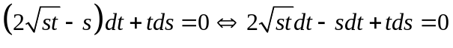，
设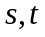同号为正，得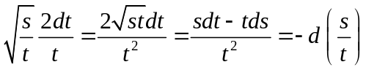，
进而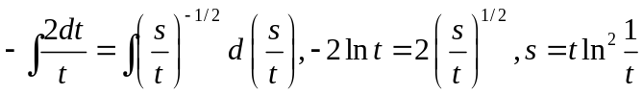。
当设同号为负时为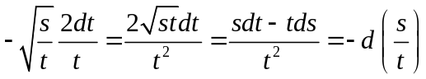，
进而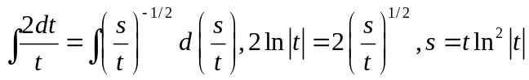。
（教材原答案有问题！一个答案的正确应该能代回去验证左右相等。）
3、解：可设圆心在x轴上的任何圆为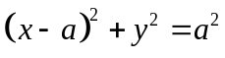（这里为任意常数了，或者说与有关系），则隐函数求导需视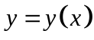，方程两边求导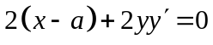，可得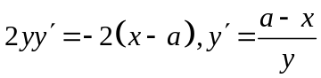这是圆周上任意点的切线斜率，由题设，因而交点也在圆上，从而有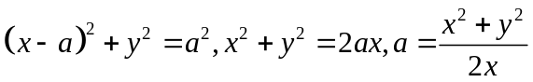，曲线在与圆相交处的切线相互垂直， 从而曲线的切线斜率为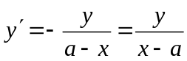（与有关系），进而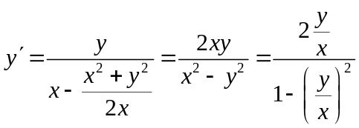，这是个齐次型的微分方程，令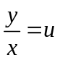，则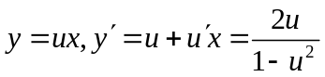，即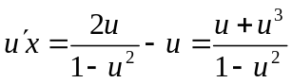，
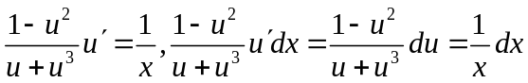，由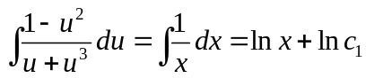，
而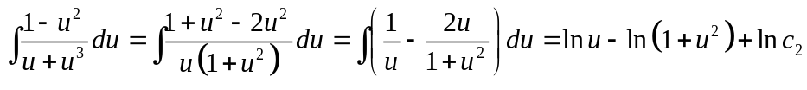，
从而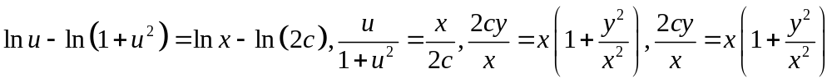，
即。

